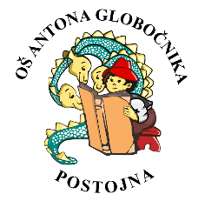
OŠ Antona Globočnika Postojna
Cesta na Kremenco 2
6230 Postojna
Tel: 05 7000 300,
http://www.osagpostojna.si/
E-mail: os.antona-globocnika-po@guest.arnes.si

Program dela šolske skupnosti učencev
za šolsko leto 2020/2021
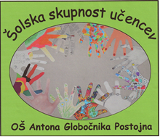

SEPTEMBER - DECEMBER
- teden otroka od 5. do 9. oktobra 2020
- jesenska zbiralna akcija papirja
- ustvarjalna delavnica Eko novoletni okrasek
- Okrasitev novoletne jelke na trgu v Postojni
- organiziranje novoletne pošte

JANUAR – JUNIJ
- zbiralna akcija pokrovčkov za društvo Vesele nogice
- spomladanska zbiralna akcija papirja
- Teden Rdečega križa –Otroci za otroke (zbiranje šolskih potrebščin)
- Pokloni zvezek –zbiranje zvezkov (Karitas)

- Razni natečaji in akcije med šolskim letom

Mentorice šolske skupnosti učencev
Andreja Penko, Kristina Živic, Anja Batagelj Jurca

